G1999 Scheda creata il 3 ottobre 2023
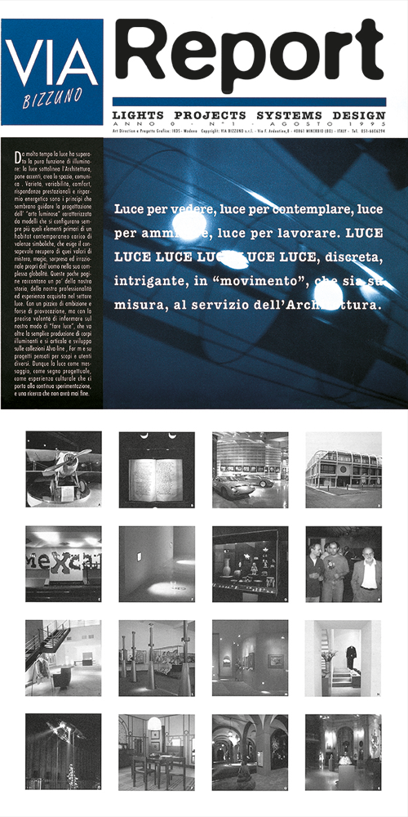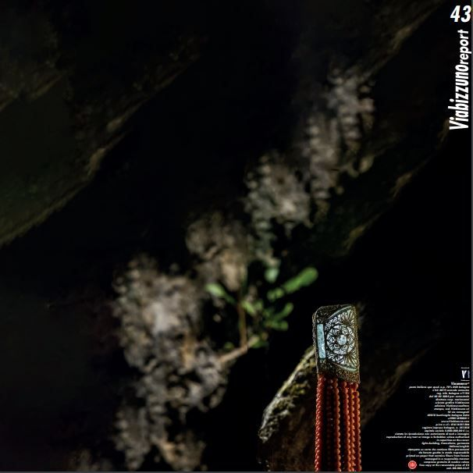
Descrizione storico-bibliografica
*Viabizzuno report. - Anno 0, n. 1 (agosto 1995)-43. - Bentivoglio, 1995-2019. – 43 volumi : ill. ; 42 cm. ((Semestrale. - Non pubblicato nel 2017. – Copertine e riassunti a: https://www.viabizzuno.com/en/our-history/anno/1995/tipo/1/. - CFI0591055
Variante del titolo: *Via bizzuno report
Soggetto: Illuminazione – Periodici; Viabizzuno <azienda> - Periodici
Classe: D729.28
Informazioni storico-bibliografiche
Il giornale semestrale che racconta il nostro modo di fare luce. per conoscere, studiare ed esplorare progetti e architetture, personaggi ed eventi e lavorare insieme con l’arte della luce.
abbonati al report o scarica la versione digitale da oggi tradotta in tredici lingue. https://viabizzuno.com/it/viabizzunoreport/report/6/

